



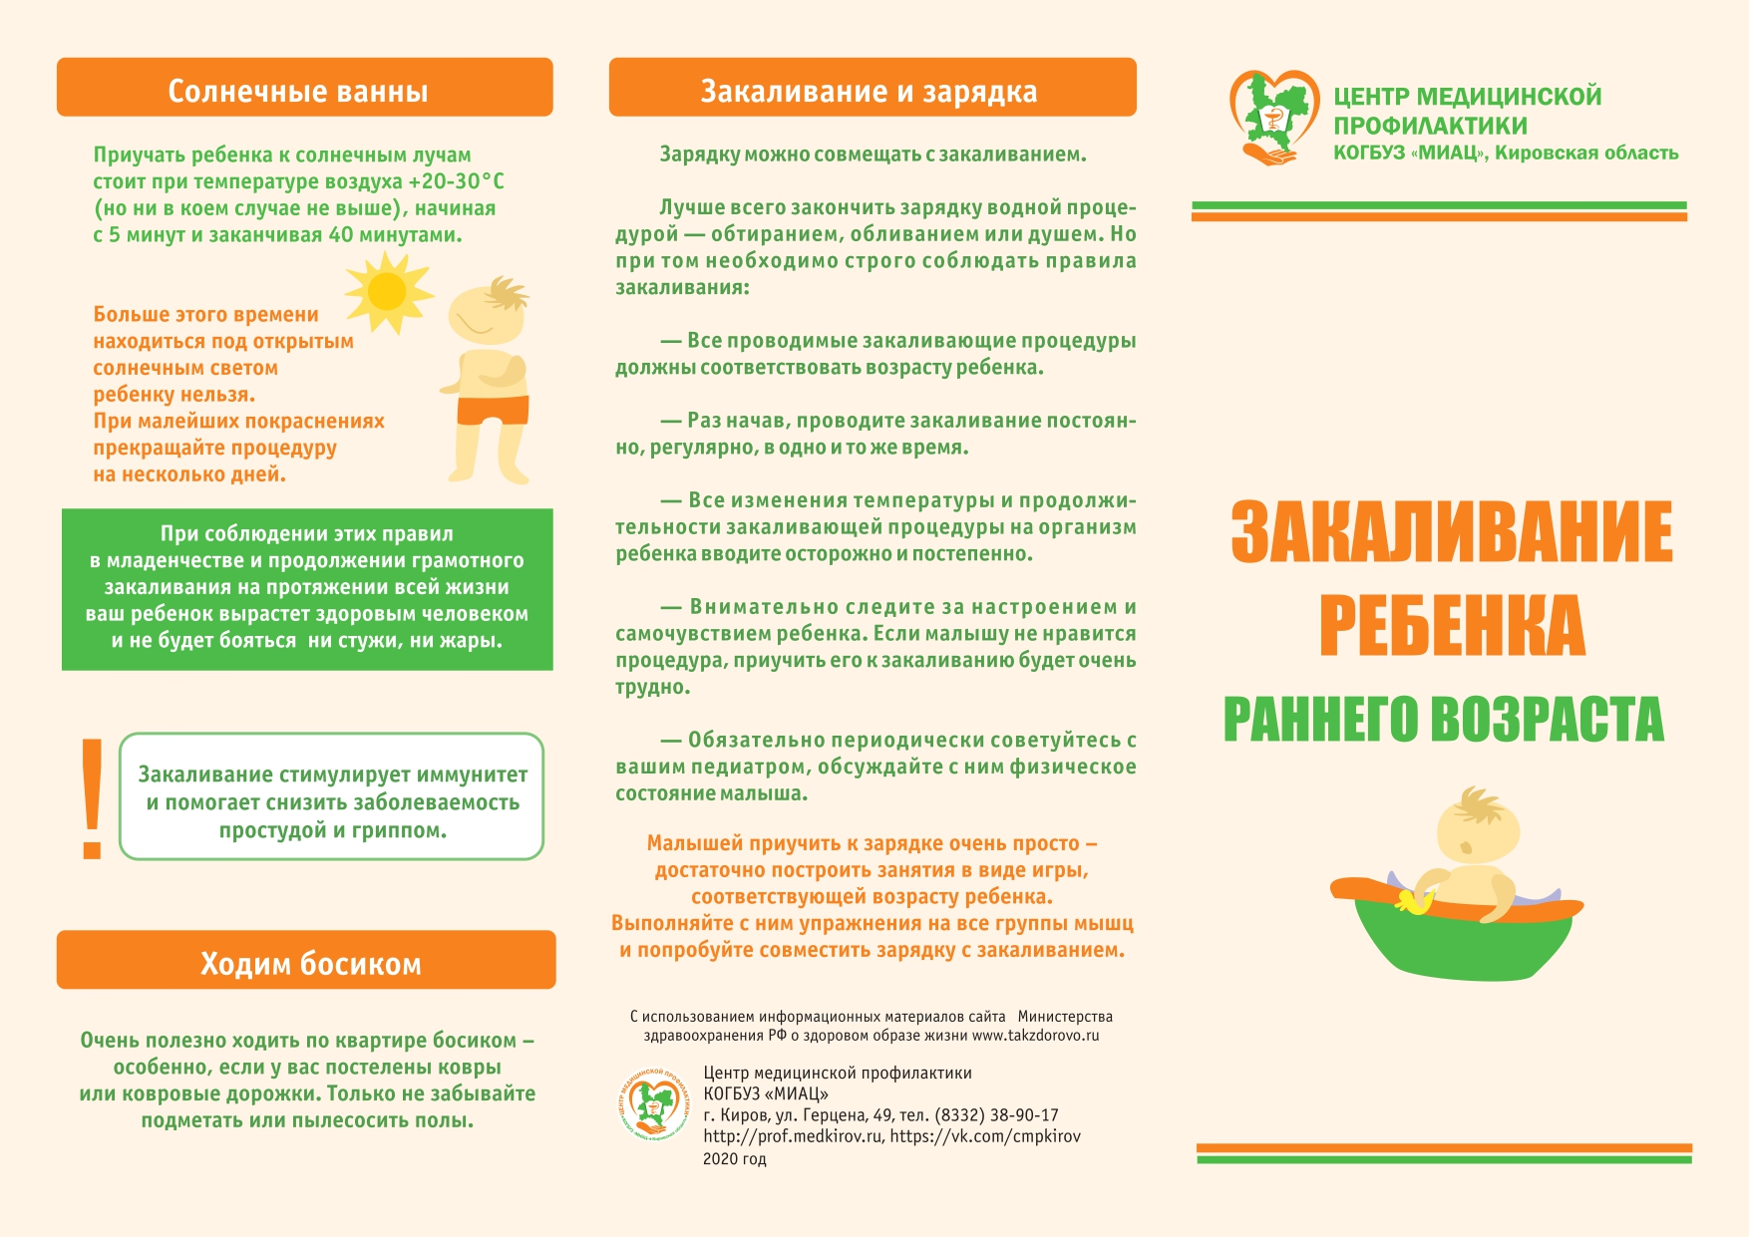

**ЗАКАЛИВАНИЕ РЕБЕНКА РАННЕГО ВОЗРАСТА**



**Республиканский центр общественного здоровья и медицинской профилактики МЗЧР**